**1 В класс**

|  |  |  |  |  |
| --- | --- | --- | --- | --- |
| дата | урок | предмет | задание | график отправки и приема д/з |
| 23.03.20 | 1 | Лит. чтение | Посмотреть урок на сайте РЭШ (Российской электронной школы), выполнить электронно тренировочные задания. <https://resh.edu.ru/subject/lesson/6449/> | Скрин пройденного урока прислать на почту[kostyunina-olga@mail.ru](mailto:kostyunina-olga@mail.ru) до 8.00, 24.03.20г. |
| 2 | Математика | Просмотреть урок от Учи.ру11.00-11.20 <https://youtu.be/4HXVuciLvSg>  В тетради выполнить с.19 №1,2 | Фото выполненных заданий прислать на почту [kostyunina-olga@mail.ru](mailto:kostyunina-olga@mail.ru) до 8.00, 24.03.20г. |
| 3 | Рус. язык | Посмотреть урок на сайте РЭШ <https://resh.edu.ru/subject/lesson/3581/>, выполнить электронно тренировочные задания.  Прописать карточку №1 (смотри в приложении) | Фото написанной карточки прислать на почту [kostyunina-olga@mail.ru](mailto:kostyunina-olga@mail.ru) до 8.00, 24.03.20г. |
| 4 | Технология | Сделать из бумаги бабочку любым способом (образец в приложении) | Фото работы прислать на почту [kostyunina-olga@mail.ru](mailto:kostyunina-olga@mail.ru) до 8.00, 24.03.20г. |
| 5 | Физ-ра | Комплекс утренней зарядки. | Видео зарядки прислать на почту [kostyunina-olga@mail.ru](mailto:kostyunina-olga@mail.ru) до 8.00, 24.03.20г. |
| 6 |  |  |  |
| 24.03.20 | 1 | Лит. чтение | Посмотреть урок на сайте РЭШ  <https://resh.edu.ru/subject/lesson/6458/>, выполнить электронно тренировочные задания. | Скрин пройденного урока прислать на почту[kostyunina-olga@mail.ru](mailto:kostyunina-olga@mail.ru) до 8.00, 25.03.20г. |
| 2 | Математика | Посмотреть урок на сайте РЭШ <https://resh.edu.ru/subject/lesson/4095/>, выполнить электронно тренировочные задания.  В тетради выполнить с.20 №1 | Фото выполненного задания прислать на почту [kostyunina-olga@mail.ru](mailto:kostyunina-olga@mail.ru) до 8.00, 25.03.20г. |
| 3 | Д/пауза |  |  |
| 4 | Рус. язык | Просмотреть урок от Учи.ру 11.00-11.20 <https://youtu.be/X0Gl77aTF3U>  Прописать карточку №2 (смотри в приложении) | Фото написанной карточки прислать на почту [kostyunina-olga@mail.ru](mailto:kostyunina-olga@mail.ru) до 8.00, 25.03.20г. |
| 5 |  |  |  |
| 6 |  |  |  |
| 25.03.20 | 1 | Лит. чтение | Прослушать аудиозапись <https://www.youtube.com/watch?v=4_410-XRSAI>, выполнить электронно тренировочные задания.  Выучить понравишийся отрывок. | Записать видео и прислать на почту [kostyunina-olga@mail.ru](mailto:kostyunina-olga@mail.ru) до 8.00, 26.03.20г. |
| 2 | Математика | Посмотреть урок на сайте РЭШ <https://resh.edu.ru/subject/lesson/5201/>,  выполнить электронно тренировочные задания.  Выполнить с.57 (смотри в приложении) | Фото выполненной работы прислать на почту [kostyunina-olga@mail.ru](mailto:kostyunina-olga@mail.ru) до 8.00, 26.03.20г. |
| 3 | Физ-ра | Комплекс утренней зарядки. | Видео зарядки прислать на почту [kostyunina-olga@mail.ru](mailto:kostyunina-olga@mail.ru) до 8.00, 26.03.20г. |
| 4 | Рус. язык | Просмотреть уроки на сайте РЭШ, выполнить электронно тренировочные задания одного из уроков.  <https://resh.edu.ru/subject/lesson/3615/>  <https://resh.edu.ru/subject/lesson/6422/>  <https://resh.edu.ru/subject/lesson/6259/>  Прописать карточку №3 (смотри в приложении) | Фото написанной карточки прислать на почту [kostyunina-olga@mail.ru](mailto:kostyunina-olga@mail.ru) до 8.00, 26.03.20г. |
| 5 | Окр. мир | Просмотреть урок от Учи.ру 11.00-11.20 <https://youtu.be/8jYbSJ84ZOw> |  |
| 6 |  |  |  |
| 26.03.20 | 1 | Рус. язык | Просмотреть урок на РЭШ <https://resh.edu.ru/subject/lesson/6420/>, выполнить электронно тренировочные задания.  Прописать карточку №4 (смотри в приложении) | Фото написанной карточки прислать на почту [kostyunina-olga@mail.ru](mailto:kostyunina-olga@mail.ru) до 8.00, 27.03.20г. |
| 2 | Математика | Посмотреть урок на сайте РЭШ <https://resh.edu.ru/subject/lesson/5202/>  Выполнить с.53, 55 (смотри в приложении) | Фото выполненных работ прислать на почту [kostyunina-olga@mail.ru](mailto:kostyunina-olga@mail.ru) до 8.00, 27.03.20г. |
| 3 | Музыка | Повторять слова изученных песен. |  |
| 4 | Физ-ра | Комплекс утренней зарядки. | Видео зарядки прислать на почту [kostyunina-olga@mail.ru](mailto:kostyunina-olga@mail.ru) до 8.00, 27.03.20г. |
| 5 |  |  |  |
| 6 |  |  |  |
| 27.03.20 | 1 | Лит. чтение | Прослушать аудиозапись Б. Заходера <https://www.youtube.com/watch?v=IcaBEGxTYYk>  С. Чёрного <https://www.youtube.com/watch?v=WnVrJ6mJ-Dw> | Нарисовать одного героя из любого стихотворения, указав автора и название стихотворения. Фото рисунка прислать на почту [kostyunina-olga@mail.ru](mailto:kostyunina-olga@mail.ru) до 11.00, 27.03.20г. |
| 2 | Рус. язык | Просмотреть уроки на РЭШ, выполнить электронно тренировочные задания одного из уроков.  <https://resh.edu.ru/subject/lesson/6248/>  <https://resh.edu.ru/subject/lesson/6423/>  Прописать карточку №5 (смотри в приложении) | Фото написанной карточки прислать на почту [kostyunina-olga@mail.ru](mailto:kostyunina-olga@mail.ru) до 11.00, 27.03.20г. |
| 3 | Д/пауза |  |  |
| 4 | Окр. мир | Посмотреть урок на сайте РЭШ <https://resh.edu.ru/subject/lesson/3652/>,  выполнить электронно тренировочные задания. | Скрин пройденного урока прислать на почту[kostyunina-olga@mail.ru](mailto:kostyunina-olga@mail.ru) до 11.00, 27.03.20г. |
| 5 | ИЗО | Нарисовать любой предмет из геометрических фигур (образец в приложении) | Фото рисунка прислать на почту [kostyunina-olga@mail.ru](mailto:kostyunina-olga@mail.ru) до 11.00, 27.03.20г. |
| 6 |  |  |  |

**ПРИЛОЖЕНИЕ**

**ИЗО**

|  |
| --- |
| https://fsd.kopilkaurokov.ru/uploads/user_file_57603a2350597/urokizobrazitielnoghoiskusstvav1klassievsieimieietsvoiestroieniie_2.png |

|  |
| --- |
| https://fsd.kopilkaurokov.ru/uploads/user_file_57603a2350597/urokizobrazitielnoghoiskusstvav1klassievsieimieietsvoiestroieniie_3.png |

|  |
| --- |
| https://fsd.kopilkaurokov.ru/uploads/user_file_57603a2350597/urokizobrazitielnoghoiskusstvav1klassievsieimieietsvoiestroieniie_4.png |

|  |
| --- |
| https://fsd.kopilkaurokov.ru/uploads/user_file_57603a2350597/urokizobrazitielnoghoiskusstvav1klassievsieimieietsvoiestroieniie_5.png |

**Технология**

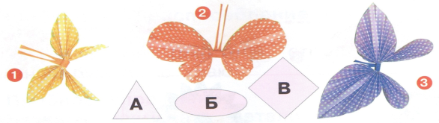

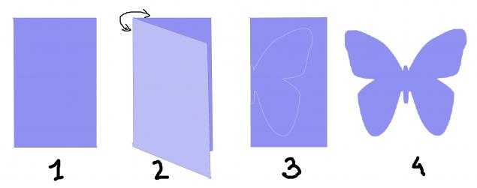

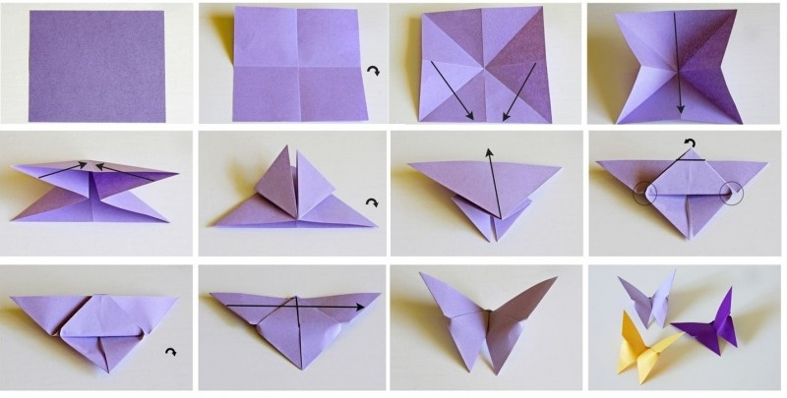

**Русский язык** 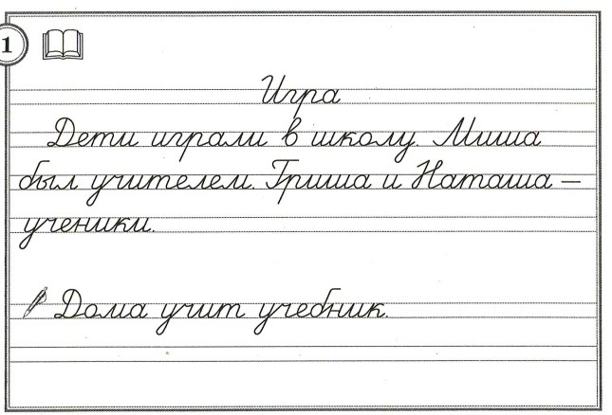

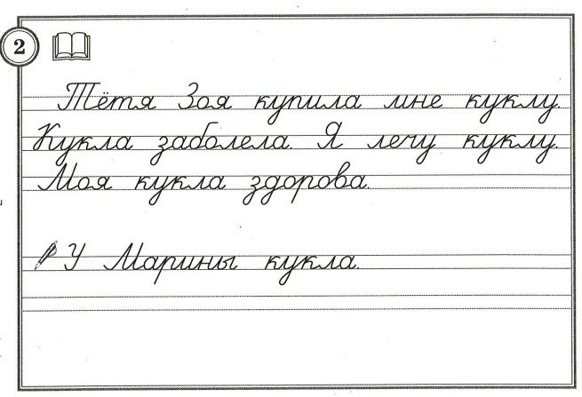

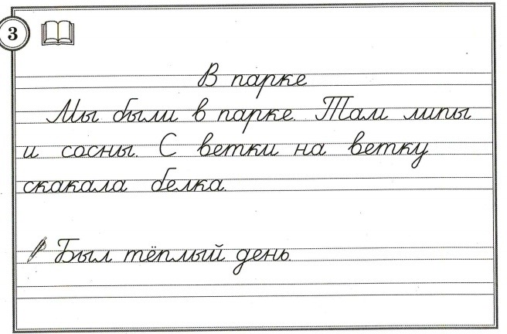

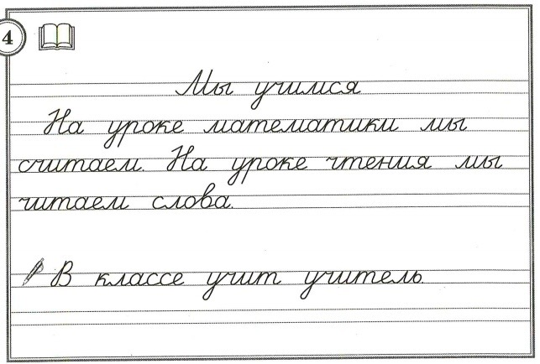

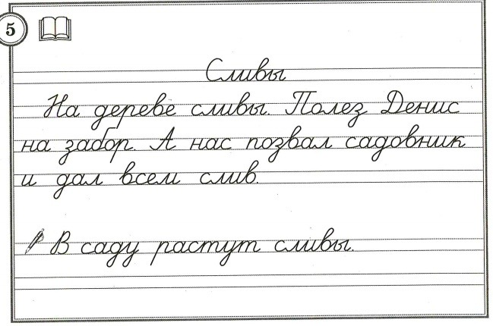

**Математика**

